西宁市公共资源交易中心

工 作 信 息

第28期

西宁市公共资源交易中心办公室 2024年6月6日

浓情端午送祝福 节日慰问暖人心

——市公共资源交易中心组织开展“我们的节日·端午”主题活动

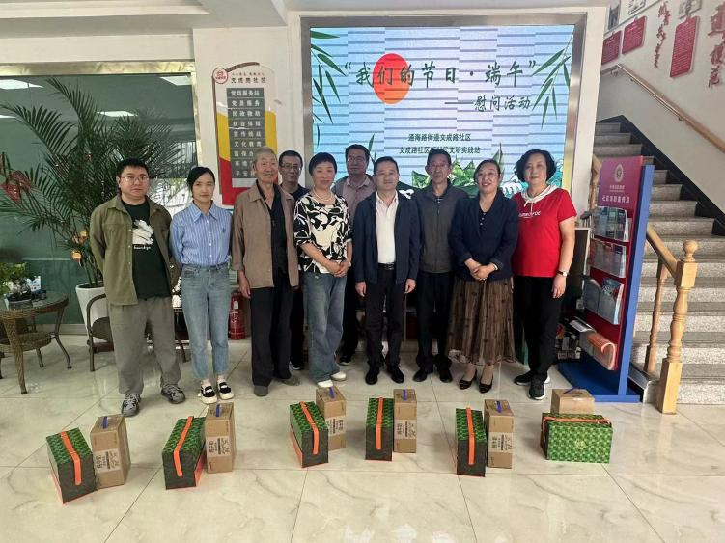为深入贯彻落实党的二十大精神，弘扬中华民族优秀传统文化，充分挖掘节日文化内涵，增强干部职工的亲情意识、家庭观念、爱国精神，6月5日下午，中心结合“我们的节日·端午”主题活动，组织党员干部前往西宁市文成路社区，看望社区困难党员群众，为他们送去节日关怀和祝福。

在此次慰问中，中心干部职工自发捐款采购了价值约900元的节日慰问品，包括牛奶、粽子等，对6户社区困难党员群众进行了节日慰问，党员干部与困难党员群众拉家常，问冷暖，关切询问了困难党员群众目前的生活状况及生活中遇到的困难，鼓励他们要保持乐观的心态，积极面对生活。同时，结合正在开展的党纪学习教育，中心党支部与文成路社区党支部相互交流学习经验，就党纪学习情况、教育活动开展情况、基层组织建设情况等进行交流探讨，进一步推动党纪学习教育走深走实。

此次活动，不仅让党员群众感受到了节日的氛围和关怀，也进一步拉近了党员干部与困难群体的距离，真正把“我为群众办实事”落到实处。接下来，中心将联合文成路社区结合党纪学习教育开展更多丰富多彩的活动，动员更多的社会力量关爱弱势群体和困难群众，把党纪学习教育激发出的内生动力转为服务群众的务实举措。

报：市文明办。

送：中心各主任、各部门。